Actividad

1. Contestar las preguntas planteadas en la motivación de acuerdo con la imagen.

* Que observas en la imagen

R/Un hombre lanzando un balón.

* Que movimientos se están ejecutando

R/el agarre, la recepción, el pase, el lanzamiento, el regate y la finta.

1. Realiza una tabla con los diferentes lanzamientos con sus respetivos dibujos

R/

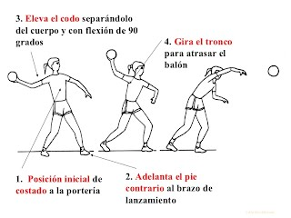

1. Realiza un cuadro sinóptico CON LAS principales reglas del balón y que investiga

R/

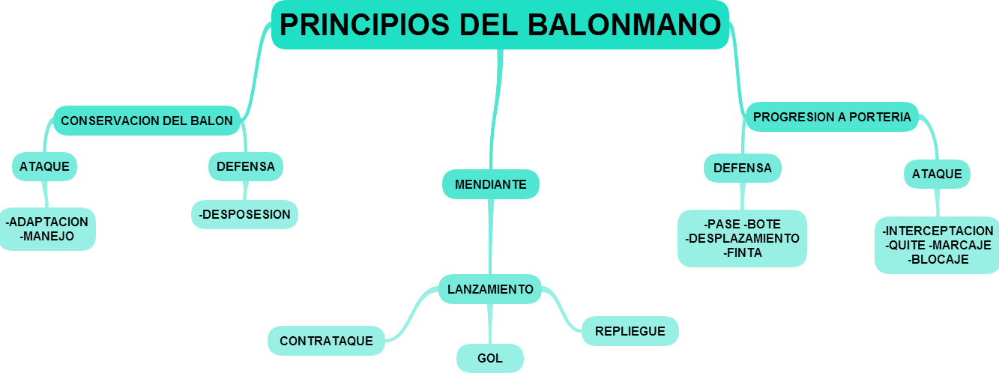

1. Recorta imágenes o dibuja las posiciones de los jugadores en campo de juego

R/

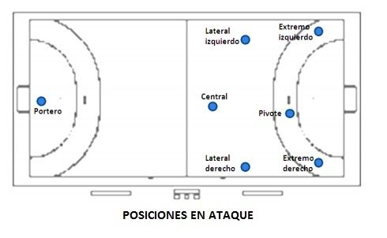

1. Realiza un esquema conceptual de la duración del partido

R/

